ロボットの試運転をすばやく簡単に
B&Rはmappテクノロジーのポートフォリオを拡張し、ロボット・キネマティクス向けブロックを導入します。
B&Rはmappテクノロジーのポートフォリオをいま以上に拡張し、一般的によく使われているロボット・キネマティクス向けのファンクション・ブロックを導入します。 これによってユーザーはロボットの試運転をずっと速く行うことができるだけでなく、メンテナンスと診断も本質的に容易にします。
mappの新しいロボティック機能は、SCARAとデルタ・ロボットなど、シリアル・パラレル両方のロボット・キネマティクスを含んでいます。 ユーザー・インターフェースは広く親しまれているIEC 61131のプログラミング方式をベースにしています。 ロボティック機能はシステム全体に制約なく統合され、専用のロボティクス・コントローラは必要ありません。
プログラミングではなく、コンフィギュレーションを
ロボット・キネマティクス自体を便利なウェブ・インターフェース上でグラフィカルにコンフィギュレーションすることができます。 従来の意味でのプログラミングは必要ありません。 mappブロックはジョギングやツール・センター・ポイントのポイント・トゥ・ポイントの動きなどマニュアル・オペレーションまで扱うことが可能です。 技術者はロボット上の診断を簡単に使えるウェブ・インターフェース経由で行うことができます。
mappテクノロジーは、新しいソフトウェアの開発を効率化する個別にカプセル化されたブロックで出来ています。 ブロックはベーシックな機能を持っており、グラフィカルにコンフィギュレーションすることができます。 それぞれのmappコンポーネントはクライアント・サーバモデルを使って必要なデータを他のコンポーネントから引き出します。 mappテクノロジーを使えば、アプリケーション・ソフトウェアの開発を平均で67%加速することができます。

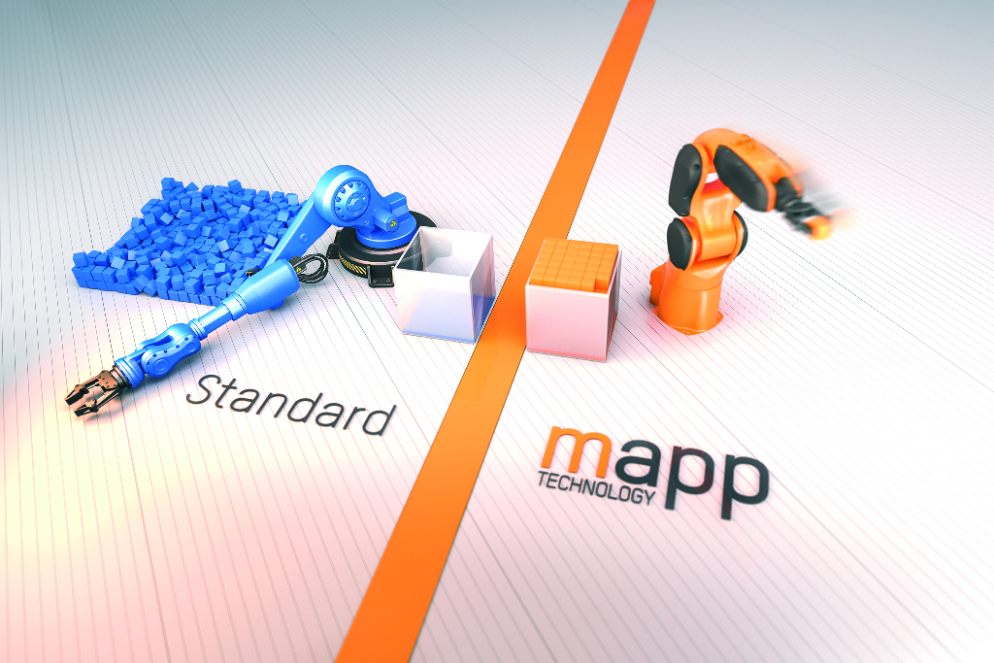
ロボットの試運転はmappテクノロジーによってより速く簡単に行うことができます。

B&Rについて
B&Rはオーストリアに本社を置くイノベーティブなオートメーションカンパニーで、世界各地に事務所を展開しています。2017年6月6日より、B&RはABBグループの一員となり、ひとつのビジネスユニットを形成しています。産業用オートメーションのグローバルリーダーとして、B&Rは最先端のテクノロジーと先進的なエンジニアリングを組み合わせ、あらゆる産業のお客様に機械・ファクトリーオートメーション、モーションコントロール、HMI、統合型安全技術など、トータルソリューションをお客様に提供しています。OPCUA、POWERLINKやopenSAFETYなどの産業用フィールドバス通信規格、Automation Studioという強力なソフトウェア開発環境によって、B&Rは常にオートメーションエンジニアリングの新たな未来を描いています。よりいっそうの工程簡素化の実現と、お客様の期待を超えたいというイノベーションスピリットに支えられ、B&Rは産業オートメーションの最前線を走り続けています。
より詳細な情報については、www.br-automation.com/ja をご覧ください。

